Stres – metodický list a řešení

Cílovou skupinou jsou žáci SŠ s jazykovou úrovní B1, kteří budou prostřednictvím tohoto pracovního listu seznámeni s tím, jak vzniká stres. Během práce na pracovním listu si žáci rozšíří slovní zásobu v souvislosti s tímto tématem a zároveň si procvičí porozumění textu.

Tento pracovní list je navržen tak, aby byl použitý ve spojení s videem o stresu, protože některá cvičení na něj přímo odkazují. Jednotlivé úkoly na sebe nemusí nutně navazovat a umožňují formulaci individuálních odpovědí.
Stres

________________________________________________________
- Male, was dir hilft, Stress zu bewältigen.
Namaluj, co ti pomáhá stres překonat.
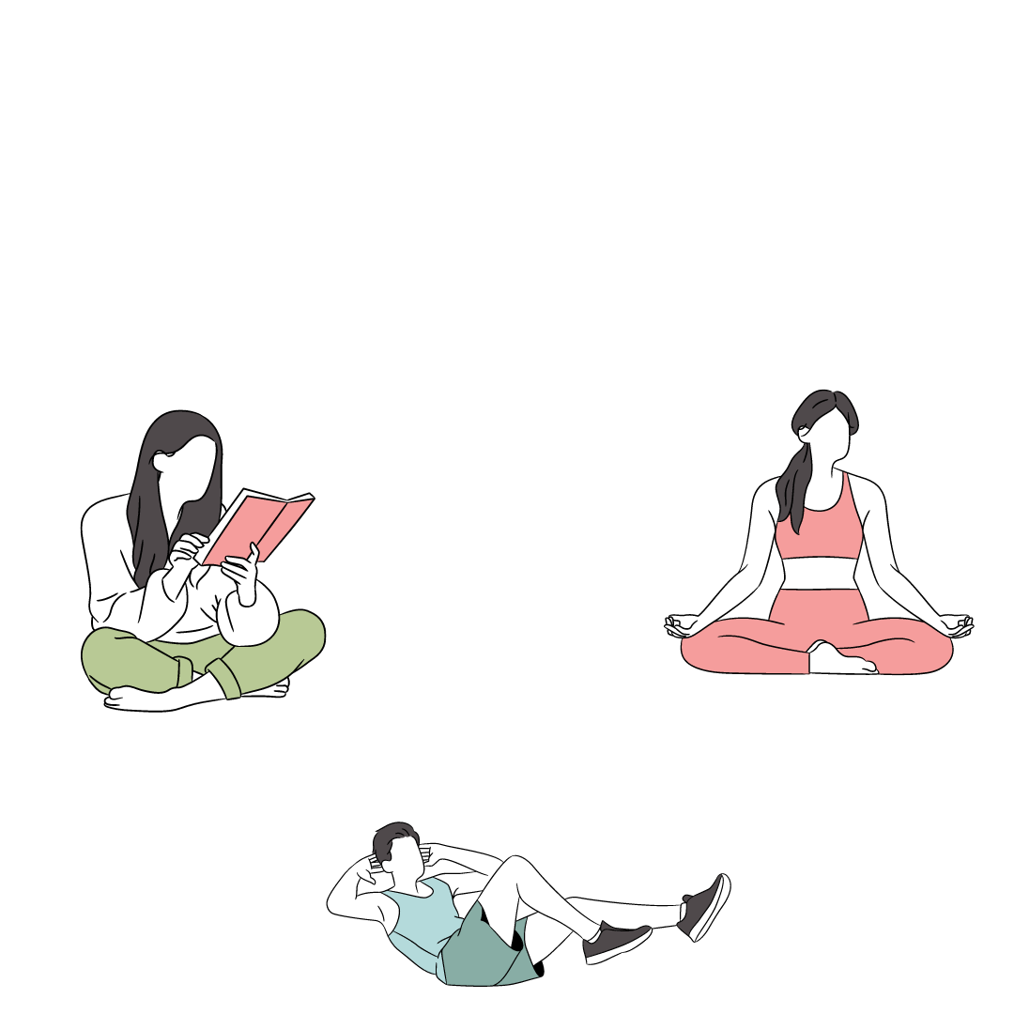

2. Schau dir das Video an und beantworte die Fragen.
Podívej se na video a odpověz na otázky.

- Ist es besser, den Stress zu akzeptieren oder so zu tun, als ob man alles schafft?
Je lepší si stres uvědomit, nebo dělat, že vše zvládáš?
Die bessere Möglichkeit ist sicherlich, den Stress zu erkennen, denn nur so kann man etwas dagegen tun und mit der Lösung des Problems beginnen!
- Es gibt verschiedene Symptome, wie sich Stress äußern kann, nenne einige davon.
Existuje několik příznaků, jak se může stres projevovat. Jmenuj některé.
Bauchschmerzen, Kopfschmerzen, Rückenschmerzen, schlechter Schlaf, übermäßiges Essen oder umgekehrt Appetitlosigkeit
- Was ist eine Stressreaktion?
Co to znamená stresová reakce?
Eine Reaktion, die unser Körper als gefährlich oder bedrohlich einschätzt.
- Wie gehst du mit Stress um?
Jak se vypořádáváš se stresem ty?
Ich höre meine Lieblingssongs, gehe spazieren, esse etwas Gutes und schlafe viel.
- Was bedeutet Eustress?
Co znamená eustres?
Es ist ein positiver Stress, der uns zu besseren Leistungen motiviert.

3. Ergänze die fehlenden Vokabeln in der Tabelle.
Doplň chybějící slovíčka v tabulce.

TSCHECHISCH  ČESKY | DEUTSCH  NĚMECKY
vyčerpání | die Erschöpfung
předejít | umgehen
nespavost | die Schlaflosigkeit
najít řešení | eine Lösung finden
vyhýbat se | vermeiden
hranice | die Grenze
nerovnováha | das Ungleichgewicht
pomoc | die Hilfe
náročné | anspruchsvoll
povinnost | die Pflicht
příznak | das Symptom / Anzeichen
starost | die Sorge
nechutenství | die Appetitlosigkeit

- Schreibe eine Liste von Situationen auf, die dich stressen. Schreibe dann neben jede Situation einen Satz, der dir hilft, mit dem Stress besser umzugehen.
Napiš si seznam situací, které tě stresují. Pak ke každé situaci napiš větu, která ti pomůže stres lépe zvládnout.

- Schule (Stress wegen vieler Aufgaben und Verpflichtungen).
Auch wenn ich viel Arbeit in der Schule habe, kann ich einen Plan machen und die Aufgaben in kleinere Teile aufteilen. Ich kann mich auch an Lehrer oder Mitschüler um Hilfe wenden, wenn ich Unterstützung oder Ratschläge benötige.
- Finanzen (Stress wegen Geldmangels jeden Monat).
Auch wenn ich jeden Monat nicht genug Geld verdiene, kann ich meine Ausgaben überprüfen und Möglichkeiten finden, Geld zu sparen. Ich kann auch in mehreren Teilzeitjobs arbeiten und kein Geld für Mist ausgeben.
- Schwester (häufige Streitereien mit der Schwester).
Auch wenn wir uns manchmal mit meiner Schwester streiten, können wir versuchen, gemeinsame Interessen zu finden und Möglichkeiten zur besseren Kommunikation zu suchen. Wir können unsere Erwartungen klären und Kompromisse finden, um besser miteinander auszukommen.

- Lies den Text! Aber Vorsicht: Auf den Text folgen noch zwei weitere Übungen.
Přečti si text! Dávej pozor: na text budou poté navazovat další dvě cvičení.

Was gegen Stress tun?
In der heutigen Gesellschaft sind immer mehr junge Menschen mit Angst und Stress konfrontiert. Die Belastung in der Schule, der Einfluss von sozialen Medien und die Unsicherheit über die Zukunft sind nur einige der Faktoren, die zu diesem Zustand beitragen können. Wenn jedoch angemessene Unterstützung und Bewältigungsstrategien fehlen, kann dies ernsthafte Konsequenzen haben, wie Depressionen und andere psychische Erkrankungen. Es ist wichtig, dass junge Menschen lernen, wie sie mit Stress umgehen können, und dass sie Zugang zu professioneller Hilfe haben, wenn sie diese benötigen.

- Kannst du die fettgedruckten Wörter im Text erklären?
Dokázal/a bys tučně označená slovíčka v textu vysvětlit?

Belastung – etwas ist schwer oder macht uns Sorgen.
angemessene – etwas ist richtig oder passend für eine bestimmte Situation.
Konsequenzen – Das bedeutet, was passiert als Ergebnis einer Handlung. Es kann gut oder schlecht sein
Zugang – Das bedeutet, die Möglichkeit, irgendwohin zu gehen oder etwas zu nutzen.

- Beantworte sie Fragen.
Odpověz na otázky.

Welche Faktoren können nach dem Text dazu beitragen, dass junge Menschen unter Angst und Stress leiden? Junge Menschen leiden unter Schulstress und sind in der Regel auch unsicher, was ihre Zukunft angeht, und die sozialen Medien haben einen schlechten Einfluss auf sie, weil sie die Realität oft verfälschen.
Warum ist es wichtig, dass junge Menschen lernen, mit Stress umzugehen? Wir können den Stress nicht aus unserem Leben entfernen. Es ist besser zu wissen, wie wir es bekämpfen können, wenn wir das nächste Mal Stress erleben.

Co jsem se touto aktivitou naučil(a):
………………………………………………………………………………………………………………………………………………………………………………………………………………………………………………………………………………………………………………………………………………………………………………………………………………………………………………………………………………………………

Autor: Barbora Martinčíková
Toto dílo je licencováno pod licencí Creative Commons [CC BY-NC 4.0]. Licenční podmínky navštivte na adrese [https://creativecommons.org/choose/?lang=cs].

